**Чек-лист**

**Виды работы после просмотра советского мультика.**

* Беседа по вопросам или беседа проблемного характера, посвященная решению какой-либо нравственной проблемы («Как вы думаете, правильно ли поступили герои?», «Почему?», «А как бы ты поступил на их месте?» и др. )
* Иллюстрирование - рисование понравившегося героя или момента.
* «Стоп-кадр» - остановка мультфильма в кульминационный момент и стимулирование мотивационных компонентов речевой деятельности: выполнение упражнений на развитие лексико-грамматического строя и связной речи («Назови ласково»; «Отгадай и покажи»; «Один — много»; «Слова наоборот»; «Придумай слова-друзья»; «Подбери родственные слова»; «Закончи предложение» и др.)
* “Путаница” - восстановление последовательности событий и составление рассказов по серии фрагментов мультфильма, с последующим проигрыванием;
* “Калейдоскоп кадров” – составление новой истории на основе фрагментов разных мультфильмов;
* “Дублер” - использование схемы-сюжета популярного мультфильма для создания новой истории;
* “Загадки» - загадывание загадок о героях, о мультфильмах, об их отличительных особенностях;

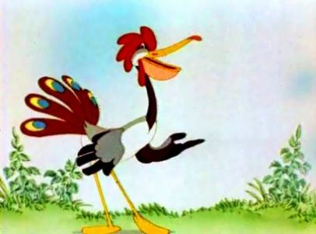

* “Режиссер” –

а) изменение деталей, эпизодов мультфильмов;

б) придумывание продолжения мультфильма по его началу;

в) придумывание продолжения мультфильма по начальному и конечному фрагменту мультфильма;

* “Реклама” - придумывание рекламного текста и его озвучивание;
* “Оживление мультфильма” – озвучивание, репетиция, проигрывание мультфильма.